АВТ КФ219. 01.11.21
Все вопросы по по эл.почте Buh0509@mail.ru тел.89831615111
Viber /Whats
Подготовиться к тестированию .
ЛИНЕЙНЫЕ ЭЛЕКТРИЧЕСКИЕ ЦЕПИ ОДНОФАЗНОГО СИНУСОИДАЛЬНОГО ПЕРЕМЕННОГО ТОКА

Под переменным синусоидальным током понимается ток, изменяющийся во времени как по величине, так и по направлению по синусоидальному закону.

Преимущества синусоидального тока перед постоянным:
- легче и дешевле получение;
- его легко передавать на большие расстояния из-за возможности изменять напряжение с помощью трансформатора;
- электрические машины переменного тока дешевле и проще по сравнению с двигателями постоянного тока.

Получить решение по ТОЭ

Простейшим генератором синусоидальной ЭДС является проводник в виде прямоугольной рамки, вращающейся с постоянной угловой скоростью w в постоянном однородном магнитном поле. При этом в каждом продольном проводнике рамки (секции электрической обмотки машины) будет наводиться изменяющаяся по синусоидальному закону ЭДС:
где В – магнитная индукция поля;
V – линейная скорость движения проводника;
L – длина проводника;
t – время;
w — угловая скорость.
Узнать больше
Синусоидальные ЭДС, напряжение и ток в общем случае могут быть записаны в виде:
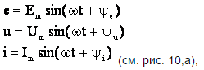
где е, u, i – мгновенные значения синусоидальных электрических параметров (значения в рассматриваемый момент времени);
E_{m}, U_{m}, I_{m} – амплитудные (максимальные) значения;
y_{е}, y_{u}, y_{i} – начальные фазы – значения аргумента синусоидальной функции в момент начала отсчета времени t=0 (в радианах или градусах);
wt+y_{e}; wt+y_{u} ; wt+y_{i} – фазы, которые отсчитываются от точки перехода синусоидальной функции через нуль к положительному значению.
Величина обратная периоду Т синусоидальной величины называется частотой
f=1/T
Единица измерения частоты – Герц (1Гц=1с), в России частота тока в сети – 50 Гц.
Важным параметром в электротехнике является сдвиг фаз между напряжением и током (j). Это алгебраическая величина, определяемая как разность начальных фаз напряжения и тока
j=y_{u}-y_{i}
Действующее значение переменного тока I – это такой постоянный ток, который за время равное периоду переменного тока выделяет в проводнике такое же количество тепла, как и протекающий переменный ток.
Существует соотношение между амплитудным и действующим значениями:
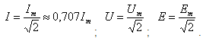
Аналоговые (стрелочные) измерительные приборы проградуированы в действующих значениях.
Среднее значение синусоидального тока I_{ср} за полупериод равно величине такого постоянного тока, при котором в течение полупериода через поперечное сечение проводника проходит то же количество электричества Q, что и при переменном токе.
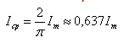
Среднее значение синусоидальной величины за период равно нулю.
а)
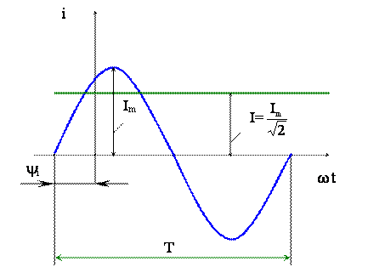
б)
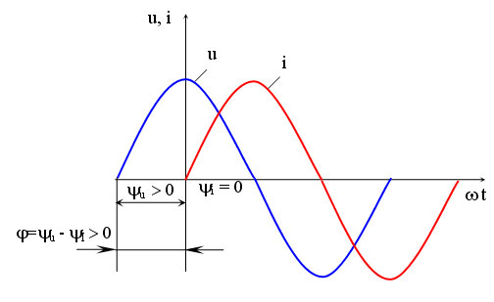
Рис. 10
Из курса математики известно, что синусоидальная функция может быть представлена в виде вращающегося вектора, совершающего за время равное периоду один оборот. Векторы, изображающие синусоидальные функции времени, обозначаются буквами, подчеркнутыми снизу (I, U, E) .
Проекция вращающегося вектора на ось ординат представляет собой мгновенное значение электрического синусоидального параметра.
В электротехнике векторы изображают не вращающимися, а неподвижными для момента времени t=0. Масштаб выбирают так, чтобы длина вектора соответствовала действующему значению синусоидального электрического параметра. Угол наклона к оси абсцисс равен начальной фазе. Положительные углы откладываются в направлении против часовой стрелки, а отрицательные – по часовой стрелке.
Векторная диаграмма это совокупность векторов ЭДС, напряжений и токов, изображенных в общей системе координат. Векторная диаграмма дает наглядное представление о действующих значениях, начальных фазах и углах сдвига фаз электрических параметров цепи.
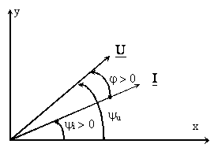
Если на векторной диаграмме y_{u}>y_{I}, то угол сдвига фаз имеет положительное значение (j>0) и напряжение опережает по фазе на угол сдвига фаз j.
Если y_{u}< y_{I}, то j < 0 и напряжение отстает по фазе от тока.
Угол j всегда откладывается от вектора тока I к вектору напряжения U. Положительный угол j откладывается против часовой стрелки, отрицательный – по часовой стрелке.

